муниципальное бюджетное дошкольное образовательное учреждение

«Детский сад № 44»

Образовательная ситуация

«Ветка рябины»

с использованием нетрадиционной техники рисования

(средняя группа)

Подготовила:

Галкина Елена Михайловна

г. Арзамас, 2015г.
Задачи:
- освоить новую технику рисования – прикладывание;
- формировать умения у детей анализировать иллюстрации, выделять главное, умение описывать по плану;
- познакомиться с зимующими птицами;
- сформировать у детей умение заботиться о птицах зимой.

Средства реализации:
- шаблоны веточек рябины,
- карандаши, красная гуашь,
- шаблоны дерева и птиц.

Способы:
- иллюстрации «Ветка рябины»,
- иллюстрация «Птицы на рябине»,
- фонограмма «Звуки птиц в лесу»,
- художественное слово.

Предварительная работа: рассматривание иллюстрации «Ветки рябины», «Птицы на рябине». Разучивание физминутки. Подбор красок. Прослушивание фонограммы «Звуки птиц в лесу». Изготовление макета птиц и дерева. Чтение стихотворения.
Виды деятельности:
Художественная, речевая, двигательная, познавательная.

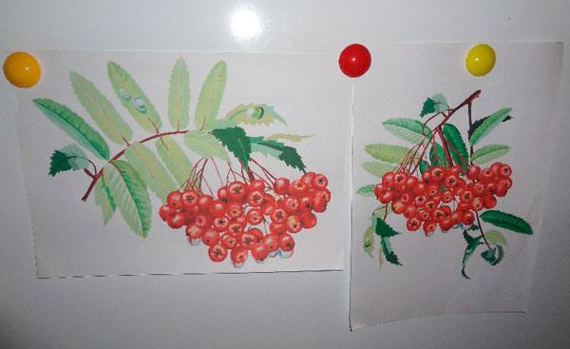
Ход непосредственно образовательной деятельности
Воспитатель:
Осыпается весь бедный сад
Листья пожелтевшие летят
Лишь вдали красуются, там на дне долин
Кисти ярко красных вянущих рябин
Воспитатель: Словно девушка молодая, стоит рябина в своем осеннем одеянии, накинула на плечи платок разноцветный, да надела ярко красные бусы из ягод.
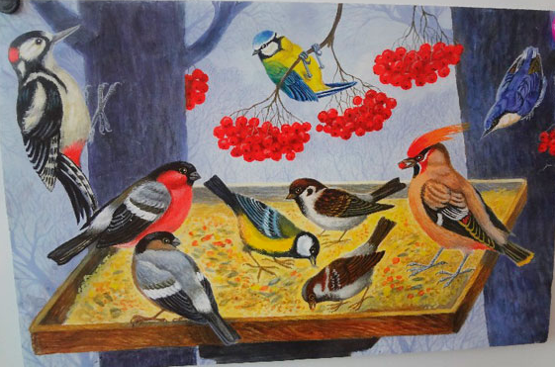
Воспитатель: Ребята, посмотрите на доску, у меня на доске изображены веточки рябины, давайте её рассмотрим.
Воспитатель: Каким цветом веточки на ней?
Воспитатель: Какие ягодки цветом?
Воспитатель: Какой формы ягоды?
Воспитатель: Как ягоды располагаются?
Воспитатель: Зимой когда на улице холодно и голодно, на рябину прилетают разные зимующие птицы, давайте посмотрим какие?
(Показ иллюстрации «Птицы на рябине»)
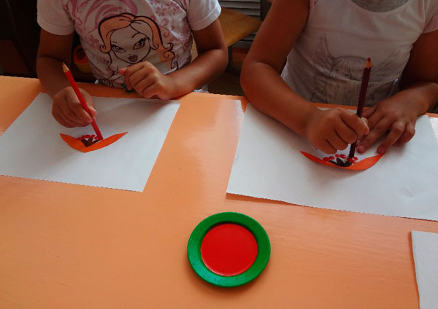
Воспитатель: Каких птиц вы знаете?
Воспитатель: Ребята помните, что зима суровая, холодная и птицы под снегом, не могут найти себе корм, не забывайте зимой их подкармливать!
Воспитатель: Сегодня мы попробуем нарисовать гроздья рябины, с помощью гуаши и карандаша, необычным способом, прикладыванием карандаша
(Показ выполнения работы)
Воспитатель: А чтобы работа получилась красивой, мы немного отдохнем и приступим к выполнению задания
Физминутка:
Осень в гости к нам пришла, (ходьба на месте)
Дождь и ветер принесла,( вращения руками)
Ветер дует, задувает,
С веточек листву срывает, (хлопки над головой)
Листья по ветру кружатся, (покрутится вокруг себя)
И под ноги нам ложатся,
Ну, а мы гулять пойдем все листочки соберем. (наклоны вперед)
(Предложить детям пройти за столы для выполнения работы)
(Индивидуальный показ, корректировка действий)
Воспитатель: Ребята, на нашей доске есть дерево, но оно не веселое, давайте с помощью наших гроздей рябинок, которые мы изготовили, украсим его и оживим.
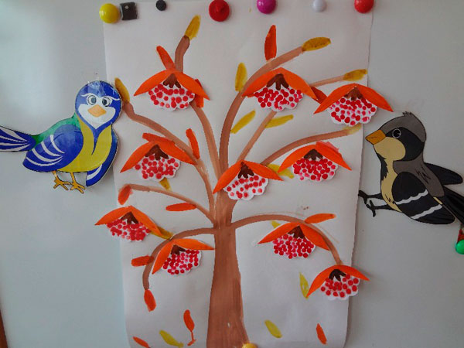
(Звучит фонограмма «Звуки птиц в лесу», воспитатель уходит за дверь, и вносит макеты птиц, украшает ими дерево)
Воспитатель: Ребята, сегодня к нам на рябину прилетели гости, поклевать наших ягод, они нас благодарят за вкусное угощение.
Рефлексия: давайте вспомним, что мы сегодня делали.
Список литературы:
- Сайт: http://kladraz.ru.
- Сайт: maam.ru.
- Комарова. Изобразительная деятельность в детском саду Средняя я группа. ФГОС.

